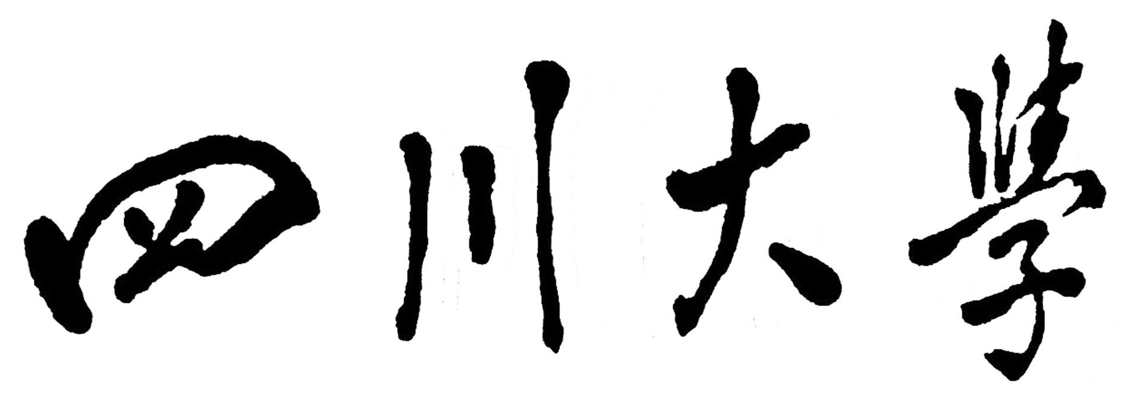
大学生科研训练计划
项目申报书

项目名称：
项目负责人：
所在学院：
专业年级：
学 号：
手 机：
电子邮箱：
指导教师：
项目起止年月：
项目参与学生人数：

四川大学教务处制

年 月
填写说明
一、凡申报四川大学“大学生科研训练计划”必须填写本申报书。科研训练计划项目是面向我校本科生个人或团队，参与教师在研科研课题。在导师指导下，进行实验的实施，数据的采集、分析与处理，研究报告的撰写等内容，得到科学研究方面的训练。
二、“项目所属一级学科”是指教育部1998年颁布的“普通高等学校本科专业目录”中的哲学、经济学、法学、教育学、文学、历史学、理学、工学、农学、医学和管理学11个一级学科门类中的一种或多种(跨学科)。
三、“项目开展支撑平台“指支撑本项目开展的校、院级教学实验中心、科研实验室等，表中填写有关实验室名称，可以多个。
四、“项目组成员”人数原则上不超过五人。
五、报送本申报书时，一式2份，并报送申报书电子文档。
六、本书应该填写完整、内容详实、表达准确，数字一律填写阿拉伯数字。
七、打印格式与装订
（1）纸张为A4大小，双面打印；
（2）文中小标题为四号、仿宋、加黑；
（3）栏内正文为小四号、仿宋；
（4）左侧距边界1厘米装订。

项目名称
申请经费 | 元 |  | 起止时间 |  |  | 年 月 至 年 月
项目所属 一级学科
项目开展 支撑平台
项目负责人基本信息
姓名 | 学号 |  |  | 专业年级 |  |  | 所在学院
性别 | 手机 |  |  | 电子邮箱 |  |  | 身份证号
项目组成员基本信息
序号 | 1 | 2 |  |  | 3 |  |  | 4
姓名/性别
学号
专业年级
所在学院
手机
电子邮箱
身份证号
签名
指导教师基本信息
姓名 | 所在学院或单位 |  |  | 研究方向 |  |  | 职称/职务
性别/年龄 | 手机 |  |  | 电子邮箱 |  |  | 签名

项目内容概述(限200字以内)
项目特色创新点概述（限50字以内）
项目组成员分工
姓名 | 主要研究工作

一、项目简介（研究内容、目的意义、具体目标、国内外研究现状分析及评价等）

二、研究技术路线及可行性分析

三、对项目的参与兴趣和已有的知识积累或实践基础
四、研究计划和进度（可就文献查询、社会调查、方案设计、实验研究、数据处理、研制开发、撰写论文或研究报告、结题和答辩、成果推广、论文发表、专利申请等工作逐项进行安排）

五、项目研究支撑条件
六、预期提供的成果形式
1.□文献资料综述 2.□调查报告 3.□研究论文 4.□开发软件
5.□设计 6.□硬件研制； 7.□申请专利
8.□其他 名称：
七、项目经费概算(包括调研、耗材、资料、发表论文、印刷等费用)

八、评审情况
指导教师意见：
指导教师（签名）： 年 月 日
学院推荐意见：
主管院长签名： 年 月 日
学校专家评审意见：
组长签名： 年 月 日
学校认定意见及批准经费：
学校负责人签名： 年 月 日

